Falcon RFID munkaidőnyilvántartó rendszer

Műszaki dokumentáció

Falcon RFID munkaidőnyilvántartó rendszer

Műszaki dokumentáció

Tartalomjegyzék

Licensz 3

Kapcsolattartás 4

Specifikáció 5

Rendszerfelépítés 6

Áttekintés 6

Kliens 6

Állomás 7

Rendszerkövetelmények 8

Kliens 8

Állomás 8

Felhasználói felület 10

Főmenü 10

Kimutatások 11

Napló 12

Kártyakezelés 13

Beállítások 14

Üzemeltetés és karbantartás 16

Telepítés 16

Konfiguráció 16

Karbantartás 17

Hibakeresés 17

Tárgymutató 19

Ábrajegyzék 19

Jegyzetek 20

Csatolt dokumentumok

* Forráskód

# Licensz

Copyright © Ganz Ifjúsági Műhely Egyesület, 2018.

Ez a dokumentum teljes terjedelmében ill. a benne tárgyalt munkák egésze és minden részkomponense a Ganz Ifjúsági Műhely Egyesület szellemi tulajdona. A dokumentum és a benne tárgyalt munkák felhasználását az MIT License szabályozza.

*Permission is hereby granted, free of charge, to any person obtaining a copy of this software and associated documentation files (the "Software"), to deal in the Software without restriction, including without limitation the rights to use, copy, modify, merge, publish, distribute, sublicense, and/or sell copies of the Software, and to permit persons to whom the Software is furnished to do so, subject to the following conditions:*

*The above copyright notice and this permission notice shall be included in all copies or substantial portions of the Software.*

*THE SOFTWARE IS PROVIDED "AS IS", WITHOUT WARRANTY OF ANY KIND, EXPRESS OR IMPLIED, INCLUDING BUT NOT LIMITED TO THE WARRANTIES OF MERCHANTABILITY, FITNESS FOR A PARTICULAR PURPOSE AND NONINFRINGEMENT. IN NO EVENT SHALL THE AUTHORS OR COPYRIGHT HOLDERS BE LIABLE FOR ANY CLAIM, DAMAGES OR OTHER LIABILITY, WHETHER IN AN ACTION OF CONTRACT, TORT OR OTHERWISE, ARISING FROM, OUT OF OR IN CONNECTION WITH THE SOFTWARE OR THE USE OR OTHER DEALINGS IN THE SOFTWARE.*

# Kapcsolattartás

Hiba esetén értesítendő a Ganz Ifjúsági Műhely Egyesület Elektronika szakköre:

*info@ganzmuhely.hu*

Változtatásig a rendszer karbantartási munkáit ellátó kapcsolat:

*Kimmel Gábor*

*kimmelg@ganzmuhely.hu*

*+36 30 517 0732*

A Ganz Ifjúsági Műhely Egyesület tudta nélkül módosított programkódú szoftver esetén a garanciális kötelezettségeket az Egyesületnek nem áll módjában teljesíteni!

# Specifikáció

# Rendszerfelépítés

## Áttekintés

A rendszer két főegységből épül fel:

* a kiértékelést végő **kliens**ből
* és a leolvasásért felelő **állomás**ból.

Az 1. ábra: Rendszerfelépítés látható a főegységek közötti kapcsolat.



1. ábra: Rendszerfelépítés

A rendszerben határozatlan számú állomás és kliens üzemeltethető, ugyanakkor a főegységek számát a hálózati viszonyok korlátozhatják. A feladatspecifikáció két állomást és legalább egy kliens írt le.

A rendszer szerver-kliens architektúrára épül. A rendszernek a teljes működéshez internetkapcsolat szükséges, ugyanakkor az adatrögzítés offline is megtörténhet (bővebben ld. Rendszerkövetelmények).

## Kliens

A **kliens** felel az adatok lekérdezéséért és kiértékeléséért. A rendszer fő felhasználói felületét a kliens adja.

A kliens rendelkezik a lehetőséggel, hogy a hálózaton megkeresse és azonosítsa a különböző állomásokat, összehezze a különböző állomásokról érkező gyűjtött adatokat, azokat kiértékelje és exportálja. A kliens kezeléséről bővebben a *Felhasználói felület* részben olvashat.

## Állomás

Az **állomás** a kártyaleolvasási helyekre telepített főegység.

A főegység felépítése a 2. ábra látható.



2. ábra: Az állomás felépítése

A főegység a leolvasott kártyakódokat adatbáziban képes tárolni és az adatokat a kliens felé egy kommunikációs modulon keresztül képes elküldeni. Az adatbázisszolgáltatás **SQLite** alapú. Az kártyaolvasó és a hozzá tartozó kártyák műszaki adatai a *Rendszerkövetelmények* részben találhatóak.

# Rendszerkövetelmények

## Kliens

A kliens bármilyen PC-kompatibilis számítógépen futtatható, amely a Microsoft Window 7 operációs renszert vagy újabb verzióját támogatja. Általános rendszerkövetelmények:

* Intel Core 2 Duo vagy hasonló képességű AMD processzor
* 2 GB RAM
* 50 MiB szabad háttértár
* szélessávú (min. 10 Mb/s) hálózati elérés

## Állomás

A állomás bármilyen PC-kompatibilis számítógépen futtatható, amely a Microsoft Window 7 operációs renszert vagy újabb verzióját támogatja.

* Intel Core 2 Duo vagy hasonló képességű AMD processzor
* 2 GB RAM
* 1000 MiB szabad háttértár
* szélessávú (min. 10 Mb/s) hálózati elérés

A fentieken túl az állomáshoz szükséges csatlakoztatni egy **RFID olvasó**t, amelynek a kötekkező követelményeket kell teljesítenie:

* 125 kHz-es működési frekvencia
* billentyűzet-emuláció üzemmód

Az állomás úgy lett megtervezve, hogy az egyetlen bemeneti eszköz az RFID olvasó legyen, ezért egyéb periféria (billentyűzet, egér, monitor) csatlakoztatása nem szükséges.

A felhasznált RFID kártyáknak a következő követelményeknek kell megfelelniük:

* ISO/IEC 18000-2:2009 megfelelősség
* 125 kHz-es működési frekvencia
* minimum 10 bájt kapacitás
* passzív működési elv

Általánosságban az összes 125 kHz-es, 18 bájtos kártya megfelel a fenti követelményeknek.

# Felhasználói felület

## Főmenü

A rendszer felhasználói felületét a kliens adja. Indítás után a 3. ábra lévő **főmenü** jelenik meg.

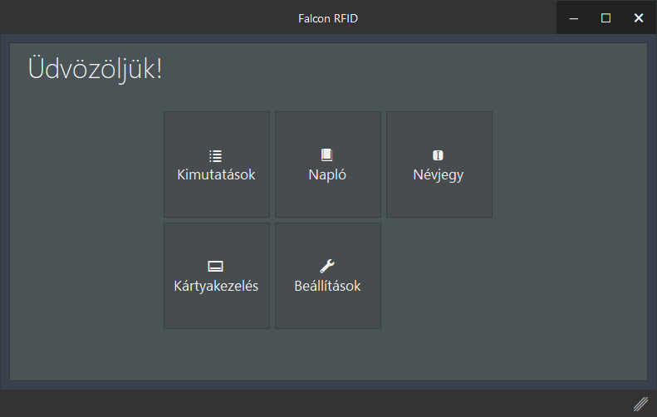

3. ábra: Kliens főmenü

A főmenüben kiválasztható menüpontok:

* *Kimutatások*: feldolgozott adatok lekérdezése az állomásokról
* *Napló*: nyers adatok lekérdezése az állomásokról
* *Kártyakezelés*: kártyák hozzárendelése személyekhez
* *Beállítások*: hálózatfeldeerítési funkciók
* *Névjegy*: a szoftvert fejlesztő egyesület elérhetőségei

Az egyes gombokra kattintva érhetőek el a fent megnevezett funkcionalitások. A menübe minden esetben a **Vissza** gombbal lehet visszatérni.

## Kimutatások

A kimutatások menüben érhetőek el a feldolgozott adatok. A kimutatások menü elrendezése a 4. ábra látható.

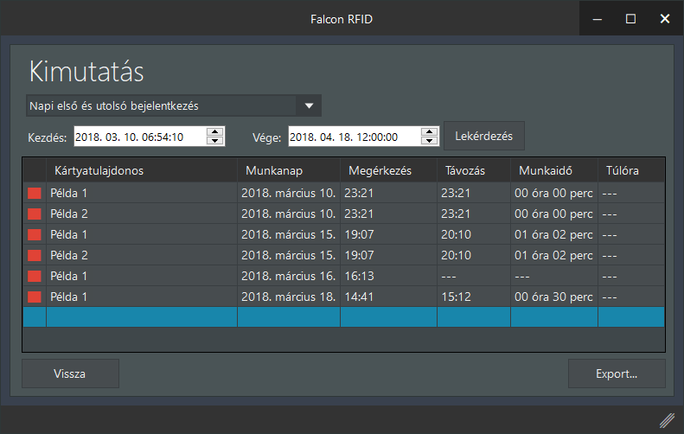

4. ábra: Kimutatások menü

Jelenleg egyetlen kimutatásfajta van implementálva, a napi munkaórák száma. Ez az azonos napon történő legelső és legutolsó kártyaleolvasás közötti időt számolja. A két időkiválasztó mezőben a vizsgálni kívánt időintervallumot lehet beállítani. A **Lekérdezés** gombbal indítható az adatszolgáltatás.

A táblázat legelső sorában lévő négyzet négyféle színt tud felvenni a napi ledolgozott munkaórák aapján:

* *piros*: a dolgozó az adott napon 7 óra 45 percnél kevesebbet dolgozott;
* *sárga*: a dolgozó az adott napon 7 óra 45 perc és 7 óra 55 perc közötti időt dolgozott;
* *zöld*: a dolgozó az adott napon 7 óra 55 perc és 8 óra 5 perc közötti időt dolgozott;
* *kék*: a dolgozó az adott napon több mint 8 óra 5 percet dolgozott.

Az Export… gomb megnyomására egy fájlmentés párbeszédablak jelenik meg (5. ábra). A kiválasztott fájlba a táblázat adatai **CSV** fájlfomrátuman mentődnek.

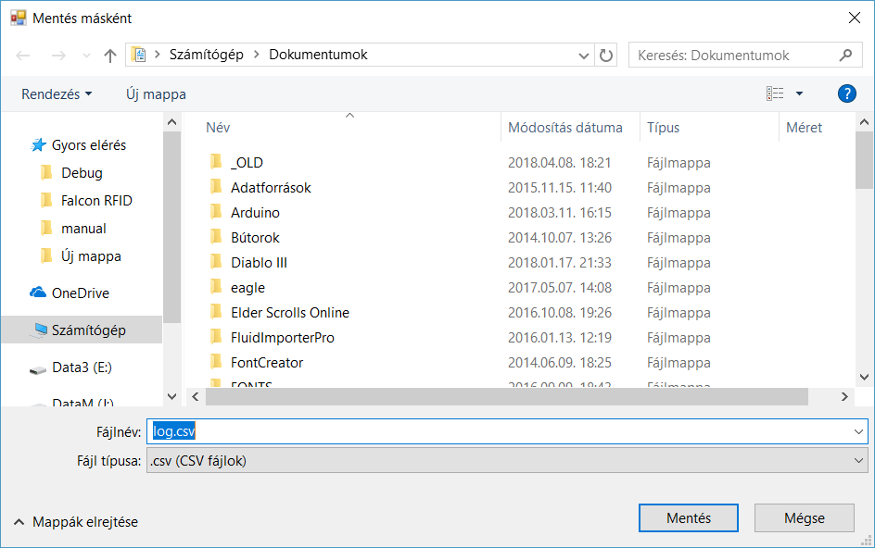

5. ábra: Export párbeszédablak

## Napló

Hasonlóan a kimutatásokhoz, a napló felülete (6. ábra) szintén tartalmazza a dátumkiálasztó mezőket, a **Lekérdezés** gombot és az **Export…** gombot. Ebben a menüben a nyers adatokat lehet lekérni az állomásokról. Ennek a menünek a bemeneti funckionalitása megyegyezik a kimutatások menüével.

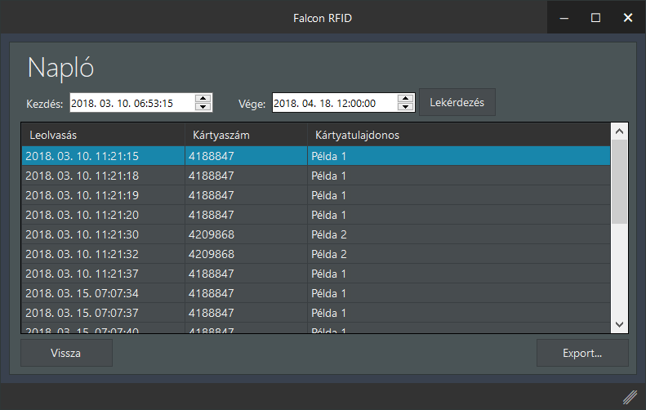

6. ábra: Napló menü

## Kártyakezelés

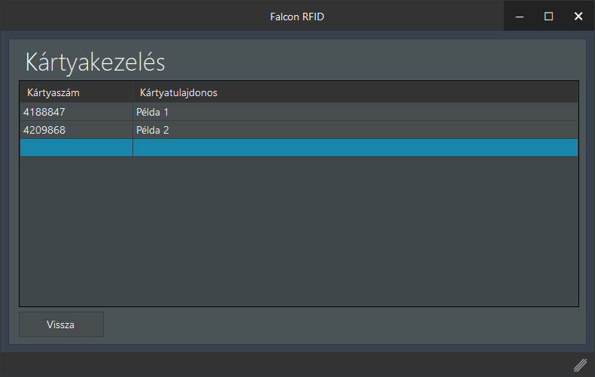

7. ábra: Kártyakezelés menü

A kártyakezelés menüben (7. ábra) lehet a **kártyaszám**okhoz a megfelelő tulajdnos **dolgozó**t hozzárendelni. Ebben a menüben a táblázat cellái szerkeszthezők. A mezőbe duplakattintva lehet szerkeszteni a mező tartalmát.

A kártyaszám általában leolvasható a kártyákon. 18 karakter hosszúak, ebből az első 10 kerül beolvasásra.

A kártyaszámot a kezdő nullák nélkül kell megadni!

## Beállítások

A beállítások menüben (8. ábra) lehet a hálózatfelderítés funkciót elérni.

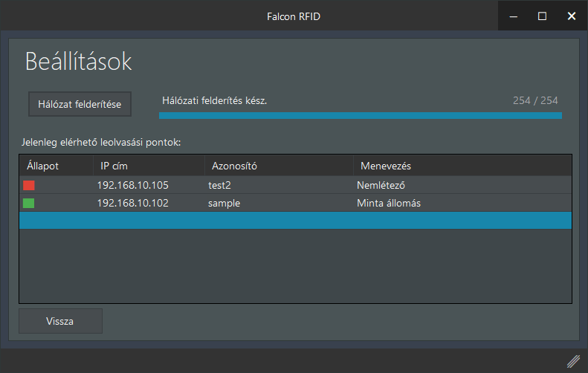

8. ábra: Beállítások menü

A **Hálózat felderítése** gombra kattintva az állomások felderítése automatikusan megtörténik. Ez a folyamat kb. 1 percig tart, a gombtól jobbra elhelyezkedő sávon lehet követni a folyamatot.

A táblázatban az eddig megjegyzett és az újonnan talált állomások találhatóak. Az állapot néygzetek háromféle színt vehetnek fel

* *piros*: az állomást nem lehetett megtalálni a kereséskor
* *zöld*: az állomás meg lett találva a keresés során
* *sárga*: egy előző kereséskor megtalált állomás, de a jelenlegi indításnál nem történt felderítés, ismeretlen állapot.

Megtalált állomások esetén az IP címük automatikusan frissül a legaktuálisabb értékre.

# Üzemeltetés és karbantartás

## Telepítés

A kliens szoftver **telepítés**t nem igényel. A szoftver fájljait helyi gépre kell másolni egy mappásab, majd a .exe kiterjesztésű fájlt kell fiűuttatni.

Az állomás szoftverét egy erre a célra felkészített számítógépre kell másolni, majd biztosítani, hogy a szoftver automatikusan elinduljon. Ez Windows operációs rendszeren többféleképpen elérhető, azonban a csoportszabályzat miatt nem minden esetben használható mindegyik. Az egyik legalapvetőbb megoldás:

* Nyomjuk le egyszerre a Windows + R billentyűkombinációt
* A felugró ablakba írjuk be a shell:common startup szöveget
* Másoljuk a megnyitott mappába az állomásszoftver .exe fájlának a parancsikonját
* Indítsuk újra a gépet.

## Konfiguráció

Telepítést vagy nagyobb hálózati módosításokat követően szükséges a főegységek konfigurációja. Ezt **XML fájl**okon keresztül lehet megtenni.

A kliens esetében a hálózati **IP-címtartomány**t kell beállítani. Ezt a *config.xml* fájlban lehet megtenni a következő sornál:

<Network>192.168.90.{0}</Network>

A megadott IP-címtartománynak minden esetben C típusúnak kell lennie, a címtartományon belül elhelyezkedő 256 lehetséges tartomány helyére a {0} karaktersorozatot kell írni. A és B típusú címtartományok kezelése a jelenlegi verzióban nem lehetséges.

Az állomások esetén az azonosítót és a megjelenített nevet kell beállítani, szinten a *config.xml* fájlban:

<ID>test</ID>  
<StationName>Szlatykagép</StationName>

Az ID tagbe az azonosítónevet, a StationName tagbe a megjelenítendő nevet kell írni.

Sem az azonosító, sem a megjelenített név mező sem tartalmazhatja a „-” (kötőjel) karaktert!

## Karbantartás

A kliens szoftver karbantartásra nem szorul.

Az állomás karbantartáhásoz a következő tevékenységeket kell rendszeres időközönként elvégezni.

* *Általános operációs rendszer felülvizsgálat*: bootolás és megfelelő működés ellenőrzése
* *Az adatbázis fájl törlése*: rendszeres időközönként javasolt a database.sqlite fájl törlése a telepítés mappában.
* *Hálózati beállítások felülvizsgálata*: helyes IP-cím és tartomány ellenőrzése

|  |  |
| --- | --- |
| Művelet | Időintervallum |
| Általános operációs rendszer felülvizsgálat | 1 hónap |
| Az adatbázis fájl törlése: | 1 év |
| Hálózati beállítások felülvizsgálata | 1 hónap |

A karbantartás hiányából eredő bármilyen meghibásodás javítását a Ganz Ifjúsági Műhely Egyesület a garancia keretein belül nem tudja vállalni!

## Hibakeresés

Ha a rendszer bármely komponense nem működne a konfigurációs és karbantartási folyamatokat kell elvégezni.

Abban az esetben, ha a rendszer az elvégzett műveletek után sem működik, töröljük a klienek és az állomások adatbázis- és konfigurációs fájljait, majd indítsuk el a szoftvereket. Ezután ismételjük meg a konfigurációs folyamatot.

Amennyiben a rendszer ezek után nem működőképes, a dokumentum elején jelzett címen lehet felvenni a fejlesztővel a kapcsolatot technikai segítségnyújtásért.

# Tárgymutató

állomás, 4

CSV, 8

dolgozó, 10

Export…, 9

főmenü, 7

Hálózat felderítése, 11

IP-címtartomány, 12

kártyaszám, 10

kliens, 4

Lekérdezés, 8, 9

RFID olvasó, 6

SQLite, 5

telepítés, 12

Vissza, 7

XML fájl, 12

# Ábrajegyzék

1. ábra: Rendszerfelépítés 4

2. ábra: Az állomás felépítése 5

3. ábra: Kliens főmenü 7

4. ábra: Kimutatások menü 8

5. ábra: Export párbeszédablak 9

6. ábra: Napló menü 9

7. ábra: Kártyakezelés menü 10

8. ábra: Beállítások menü 11

# Jegyzetek

|  |
| --- |
|  |
|  |
|  |
|  |
|  |
|  |
|  |
|  |
|  |
|  |
|  |
|  |
|  |
|  |
|  |
|  |
|  |
|  |